单位名称 | 山东省禹城市新园热电有限公司
单位地址 | 山东省德州（禹城）国家高新技术产业开发区
企业联系人 | 袁滨 | 陪同人 | 袁滨
现场调查人员 | 李英杰 | 资格证书号 | 鲁J20220038
现场调查人员 | 陈 辉 | 资格证书号 | 鲁P20230027
现场检测人员 | 李英杰 | 资格证书号 | 鲁J20220038
现场检测人员 | 陈 辉 | 资格证书号 | 鲁P20230027
现场检测时间 | 2025.06.06
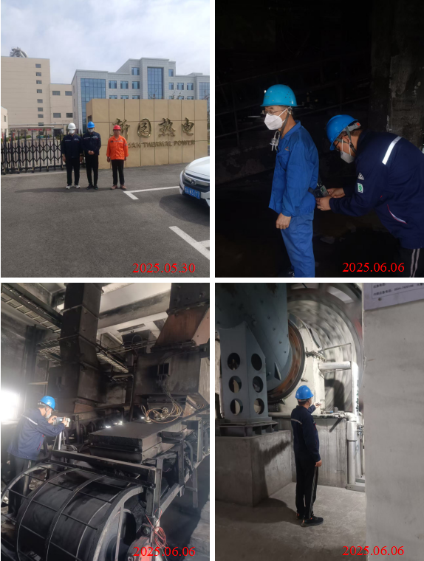
现场服务影像：

